Коммерческое предложение

Предлагаем рассмотреть наше предложение на поставку Токарного станка

Фирма: BOEHRINGER

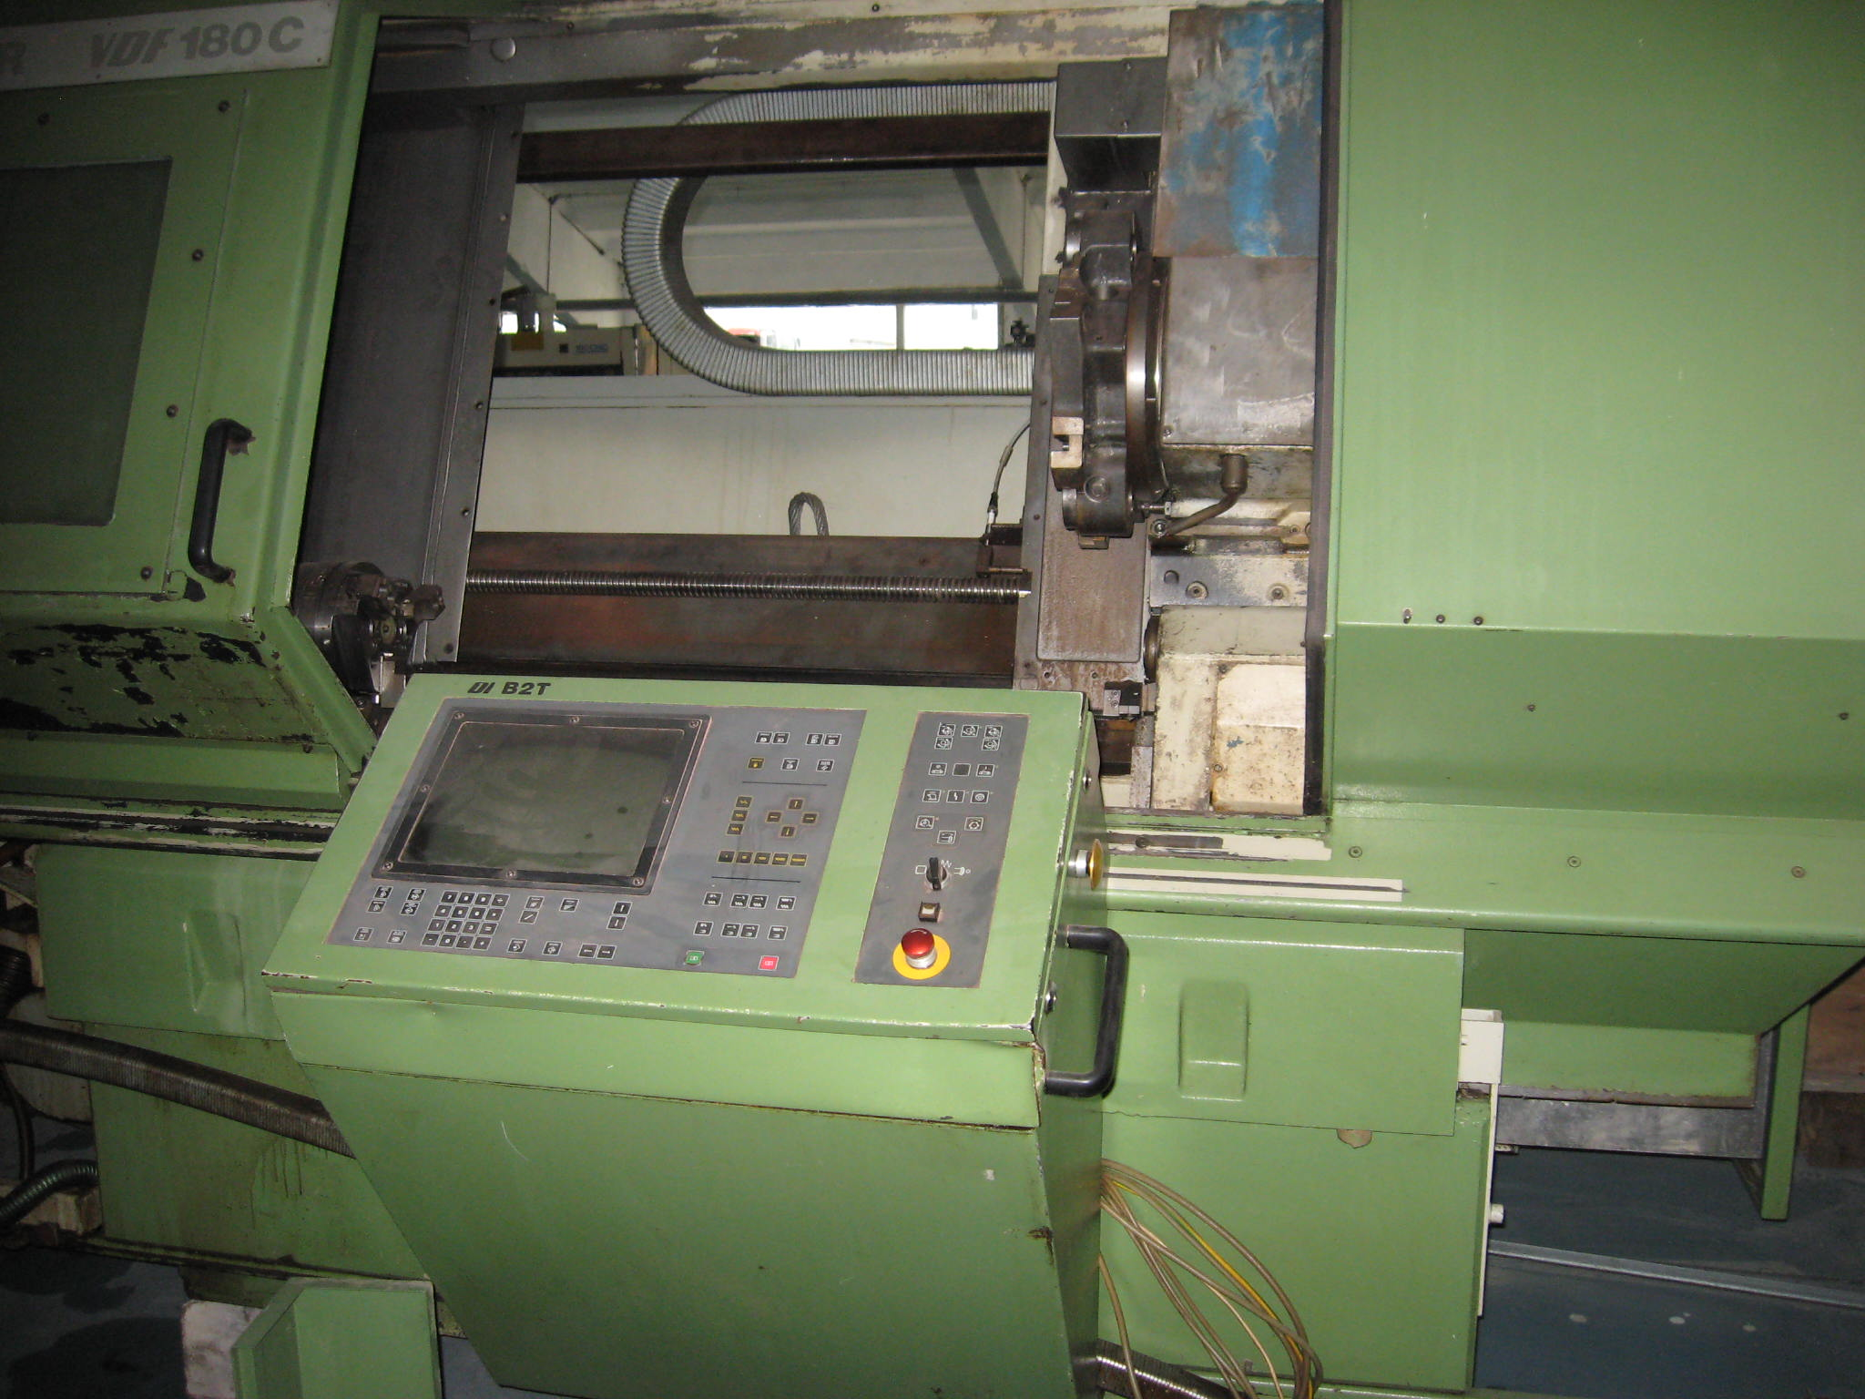
Модель: VDF 180C

Система управления: CNC 8
Год выпуска: 1985

Технические данные:
- Макс. длина обработки – 1000 мм
- Макс. ø над станиной - 310 мм
- Диаметр зажимного патрона- 175 мм
- Диаметр отверстия шпинделя-52 мм
- Диаметр пиноля-90 мм
- Ход пиноля-80 мм
- Усилие зажима пиноля-10 кН
- Внутр.конусное отверстие SK-30
- Потребляемая мощность -25 кВт
- Сила резания-6,3 Кн
- Макс.крут.момент- 800 Нм
- Скорость подачи-0,1….1000 мм/мин
- Ускоренная подача-10 м/мин
- Сила подачи 10 кН
- Габариты:длина(ДхШхВ) – 4985x2065x2120 мм

Стоимость станка составляет 1600 000 руб. с НДС
со склада в г Кимры

Контактное лицо г.Кимры
Юлия 8 900 471 94 66
e-mail: stankimr@yandex.ru

С уважением и надеждой на сотрудничество

